Муниципальное автономное дошкольное образовательное учреждение детский сад №160 города Тюмени.
(МАДОУ д/с города Тюмени)

Консультация для воспитателей:
«Загадка дня»

Подготовила: воспитатель Мусина О.В.

Тюмень, 2025г.
ЗАГАДКА ДНЯ – это интерактивный образовательный формат, который можно использовать в рамках новой педагогической технологии.
Загадки можно использовать с самого раннего возраста, но их сложность и форма должны соответствовать уровню развития ребенка.
КАК ЭТО РАБОТАЕТ:
- Ежедневная загадка- воспитанникам предлагается логическая, математическая или творческая.
- Обсуждение – учащиеся размышляют, выдвигают гипотезы, спорят.
- Разбор решения – воспитатель объясняет ответ, углубляется в тему.
- Применения знаний – загадка связана с изучаемым материалом, что усиливает мотивацию.
ПЛЮСЫ ДАННОЙ ТЕХНОЛОГИИ:
- Развивает критическое мышление и креативность.
- Подходит для любого возраста и предмета.
- Повышает вовлеченность и интерес к учебе.
РЕКОМЕНДАЦИИ ПО ОФОРМЛЕНИЮ:
Стенд «Загадка дня» можно оформить ярко и функционально, что бы он привлекал внимание и вовлекал воспитанников. Вот несколько идей:
- Где разместить- в приемной (на стене или двери); онлайн формат для родителей.
- Сделать красочный заголовок (яркий, большим шрифтом), кармашек для загадки или использовать магнитную ленту с магнитами.
- Кармашки для ответов, или ленты, прикрепленные к стенду.
- Стенд можно украсить яркими картинками, для привлечения внимания.
- Для ответов, приготовить индивидуальные смайлики, прищепки с маркировкой (индивидуально для каждого, по количеству человек в группе.

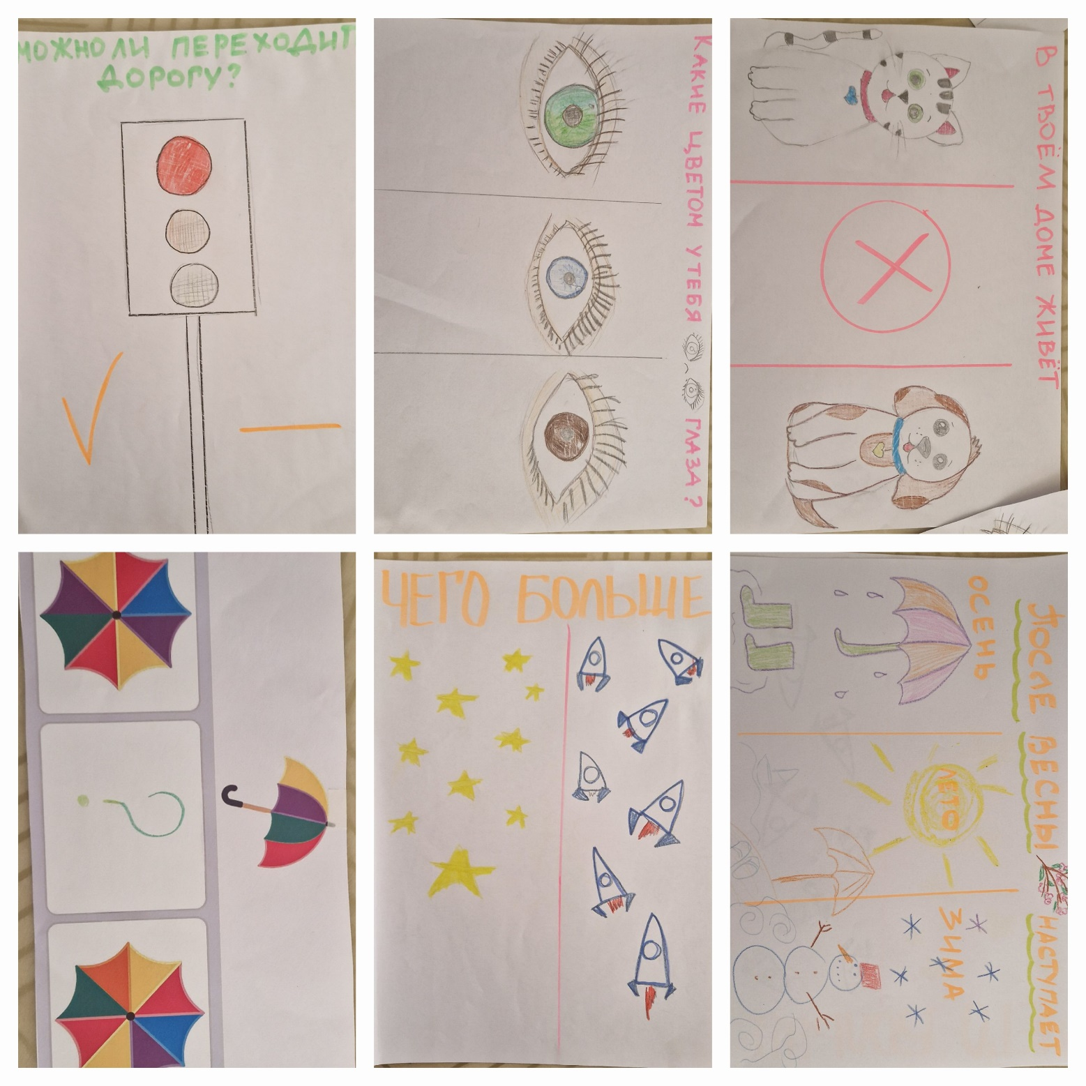
Как только дети проходят этап знакомства с «загадкой дня» и полностью осваивают план действий, всё происходит автоматически, дети знают, что делать и как решить загадку, это действие занимает три секунды, а результат не заставит себя ждать.
«Загадки дня», которые я использовала в работе с детьми старшей группы.

С помощью данной технологии, родители становятся активными участниками образовательного процесса, помогают детям рассуждать, если дети не умеют читать сами, то помогают им в этом. Родители должны помнить, что не нужно давать ребенку правильный ответ, они должны помочь, направить его. Объяснить, что ошибаться – это нормально.
